上海市嘉定区、宝山区2014年中考二模物理试卷及答案
（满分150分，考试时间100分钟）
一、选择题（共16分）
下列各题均只有一个正确选项，请将正确选项的代号用2B铅笔填涂在答题纸的相应位置上，更改答案时，用橡皮擦去，重新填涂。
1．在下列各星球中，属于恒星的是：
A．月球 B．地球 C．太阳 D．金星
2．下列微粒中带负电的是：
A．原子核 B．电子 C．质子 D．中子
3．四冲程汽油机在工作过程中，将机械能转化为内能的冲程是：
A．吸气冲程 B．排气冲程 C．做功冲程 D．压缩冲程
4．“轻声关门”是一种文明行为，这里的“轻声”指的是声音的：
A．响度 B. 音色 C. 音调 D. 频率
5．如图1所示，甲、乙两物体在拉力F的作用下，沿竖直向上方向做匀速直线运动，不计空气阻力，则：
乙
甲
F_{甲}=20牛
F_{乙}=15牛
图1
A．甲的速度一定大于乙的速度
B．甲的重力一定大于乙的重力
C．拉力F_{甲}做的功一定大于拉力F_{乙}做的功
D．拉力F_{甲}的功率一定大于拉力F_{乙}的功率
6．为保证司乘人员的安全，轿车上设有安全带未系提示系统。当乘客坐在座椅上时，座椅下的开关S₁闭合，若未系安全带，则开关S₂断开，仪表盘上的指示灯亮起；若系上安全带，则开关S₂闭合，指示灯熄灭。符合上述工作特性的电路图是图2中的：
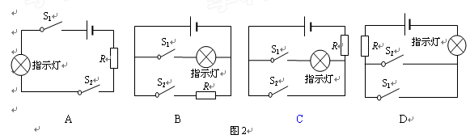

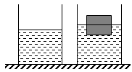
7．水平地面上有一个轻质、薄壁的圆柱形容器，里面装有一定量的水。现将一正方体木块放在水中，如图3所示，木块的横截面积为S₁，容器的底面积为S₂，
图3
则水对容器底部压强的增加量⊿p_{液}与木块受到的浮力F_{浮}的关系：
A．⊿p_{液}＞F_{浮}／S₁ B．⊿p_{液}＜F_{浮}／S₂
C．⊿p_{液}＝F_{浮}／S₁ D．⊿p_{液}＝F_{浮}／S₂
8. 在图4所示的电路中，电源电压保持不变。当电键S闭合后，只有一个电表的示数发生变化。若电路中只有一处故障，且只发生在电阻R或小灯L上，则：
A．电压表V的示数发生变化，小灯L断路
图4
S
L
A
R
V
B．电压表V的示数发生变化，小灯L短路
C．电流表A的示数发生变化，电阻R断路
D．电流表A的示数发生变化，电阻R短路
二、填空题（共23分）
请将结果填入答题纸的相应位置。
9.教室里日光灯与电风扇间是以_____方式接入电路（选填“串联”或“并联”），它们所连电路的电压是_____伏，维修保养它们时要注意用电安全；测量它们消耗电能的仪表是_____。
⑴
⑵
⑶
10. 已知水的比热容是4.2×l0³焦/（千克·℃），若将杯中的水倒掉一半，剩下半杯水的比热容_______（选填“变大”、“变小”或“不变”）。质量为2千克的水温度降低5℃，水放出的热量__________焦。
⑷
⑸
11.“嫦娥三号”怀抱 “玉兔（图5所示）”飞向月球时，以“嫦娥三号”为参照物，“玉兔”是______（选填“运动”或“静止”）的。登上月球后，与它在地球表面时相比，“玉兔”所受的重力_______，它的惯性 _______ [⑺⑻两空均选填“改变”或“不变”]；它通过_______将拍得照片传输到地面指挥中心（选填“无线电波”或“声波”）。
⑹
⑺
⑻
⑼
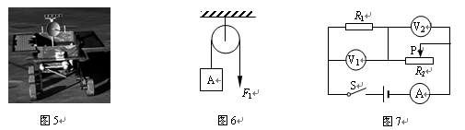
12.在图6的装置中，重为20 牛的物体A处于静止状态（轴中摩擦不计），拉力F₁的大小为______牛；若物体A被匀速提高2米，则拉力F₁所做的功_______焦，在这过程中物体A的重力势能________（选填“增大”或“不变”或“减小”）。
13.某导体两端电压为3伏，10秒内通过它横截面的电荷量为3库，则通过该导体的电流为____安，它的电阻为_____欧；当该导体两端的电压改为6伏时，它的电阻为_____欧。
⒀
⒁
⒂
14.在图7所示的电路中，电源电压保持不变。闭合电键S，三个电表指针偏转正常，当滑动变阻器的滑片P移动时，电表指针偏转方向相同的电表是____________，电表指针偏转方向不同的电表是_______________。
⒃
⒄
15. 小黄同学对市场上热卖的自发热内衣的宣传产生了质疑。他认为，能量不能凭空产生，如果内衣发热，其内能一定是通过其它能的转移或转化而来的。接着在查阅资料发现：发热内衣的原料是一种特殊纤维材料，当它吸收人体散发的水分时，纤维分子中的亲水基团与水分子结合，水分子的动能降低，同时转换为热能释放出来。为此小黄设计实验进行验证：将三块相同的标有发热字样内衣样品烘干后取出放到室内，并将三个测温探头放入三块样品的相同位置，室内温度保持20℃不变。由于室内空气湿度较大，内衣开始吸湿。经过半小时的数据记录发现，三块内衣样品的升温幅度最高不超过4℃，半小时平均升温值小于3℃。
请问：
（1）小黄选用三块相同的内衣样品做实验，其目的是_______________________。
（2）样品内衣增加的内能是_____________能转化而来的。
（3）为了进一步探究不同的纤维吸湿发热性能的高低，本实验将如何改进？
__________________________________________________________________________
三、作图题（共9分）
请将图直接画在答题纸的相应位置，作图必须使用2B铅笔。
16．在图8中，根据给出的反射光线OB画出入射光线AO，并标出入射角及其度数。
17．根据图9中通电螺线管的N极，请标出磁感线方向、小磁针的N极，并在括号内标出电源的正、负极。
18．某同学在做用电流表、电压表测电阻的实验中，其中有一根导线未连接，请用笔线代替导线在图10中正确连接，要求：当滑片向左移时，电压表示数变大。
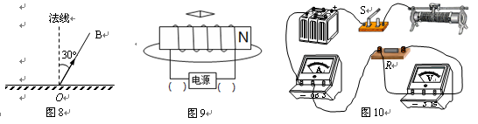

四、计算题（共24分）
请将计算过程和答案写入答题纸的相应位置。
19．体积为5×l0⁻³米³的铜块浸没在水中。求：(1)该铜块所排开水的体积V_{排}。
(2)该铜块所受到的浮力F_{浮}。

20．如图11所示，轻质杠杆OA可绕O点转动，杠杆长0.2米，在它的中点B处挂一重30牛的物体G。若在杠杆上A端施加最小的力F，使杠杆在
图11
·
G
B
A
O
水平位置平衡，则力F的方向应竖直______，大小为多少牛？

21．如图12所示，放置在水平地面上的两个物体A和B均为实心正方体，物体A的体积为10⁻³米³，物体B的边长为0.2米。物体A的密度为2×10³千克/米³，物体B的质量为10千克。求：
(1)物体A的质量m_{A}。
图12
B

A

(2)物体B对水平地面的压强p_{B}。
(3)在保持物体A、B原有放置方式不变的情况下，只在
竖直方向上施加一个多大的力可以让两物体对地面压强相等？

22．在图13所示的电路中，电阻R₁为40欧，滑动变阻器R₂上标有“20Ω 3A”字样。现有电压为6伏的电源一个，表盘如图14（a）、（b）所示的电流表、电压表各一个，电键一个。
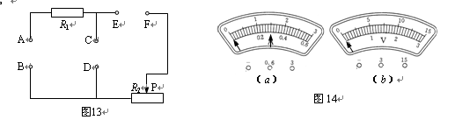

(1) 若在AB间接入电源，CD间接入电压表，EF间接入电键。闭合电键后，滑片在某一位置时，电压表示数为2伏。求：①通过电阻R₁的电流I₁；②滑片在此位置时，10秒内变阻器R₂消耗的电功W₂。
(2) 请选择一个电表，将电源、电键和所选择的电表分别接入AB、CD、EF间。要求选择合适的电表量程，移动滑片P的过程中，电路各元件能正常工作，且所选电表指针转动的角度最大。
① 应在AB间接入 ，CD间接入 ，EF间接入 。
② 所选电表所用的测量范围是 ，请计算出所选电表的示数变化范围。

五、实验题（共18分）
请根据要求在答题纸的相应位置作答。
23．实验室中，常用_________测量物体的温度；在“验证阿基米德原理”的实验中，使用_______测取物体所受浮力的大小；图15（a）是探究________________的实验装置；图15（b）是探究_________________的实验装置。
⑴
⑵
⑶____
⑷
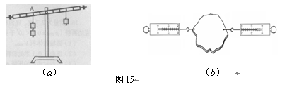
24．在“验证凸透镜成像规律”的实验中，首先要使凸透镜和光屏的中心跟_______的中心大致在同一高度，以保证凸透镜所成的实像落在光屏的_______。已知实验中所使用的凸透镜的焦距可能为10厘米或15厘米，保持凸透镜位置不变（如图16所示）， 当蜡烛向左移动到25厘米刻度处时，则应将光屏向______（选填“左”或 “右”）移动到_________（选填“50～60”、“60～70”、“65～80”、“大于70”、“大于80”）厘米刻度范围内，才能在光屏上得到清晰的像。
⑸
⑹
⑺
⑻
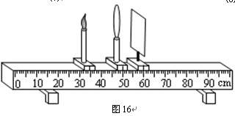

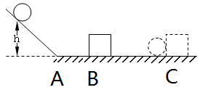
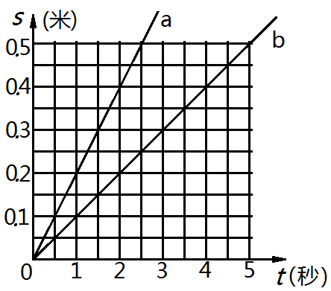
25．某小组同学为了“研究物体的动能大小与哪些因素有关”，让若干小球先后从光滑斜面上由静止滚下，从A到B沿水平面做匀速直线运动，然后在B点分别撞击同一个小木 块，并推着木块水平移动一段距离。放在同一水平面上相同位置的木块被推得越远，表示小球撞击前的动能越大。他们在如图17所示的装置上安装了数据采集系统，自动生成小球在AB段运动中的S-t图像，并测量了不同小球在水平面推动同一木块移动的距离，部分数据记录在下表中。图18所示是其中两次质量为0.1千克的小球中从不同高度滚下来在AB段运动的S-t图像。
图17
图18
第一次
第二次

实验序号 | 小球质量  （千克） | 小球速度  （米/秒） | 木块移动的距离  （米）
1 | 0.1 | ______ | 0.2
2 | 0.1 | ______ | 0.8
3 | 0.2 | 0.2 | 1.6
4 | 0.3 | 0.2 | 2.4
5
6
⑼
⑽

（1）请根据S-t图所提供的信息将表格中的数据填写完整。
（2）该小组同学在检查实验数据时发现还有甲（0.1千克、0.3米/秒、1.8米）、乙（0.4千克、0.2米/秒、3.2米）两组数据没有填写入表格。随后马上将甲、乙两组数据依次补填在实验序号5和6中。
请你根据上述实验的所有数据及相关条件进行分析，可得出初步结论：
①分析比较_______________________________________。
⑾
⑿
②分析比较_______________________________________。
26．某班同学在做“测定小灯泡电功率”的分组实验中，可选用若干节新干电池作为电源，除滑动变阻器上标的阻值字迹模糊外，器材均完好。已知小灯泡上标有“3.8V”字样，且小灯泡的额定功率小于1瓦。
⑴甲组同学连接好电路后，闭合电键，观察到电压表的示数为6伏、电流表指针几乎不动。经检查发现各接线柱连接完好，出现这一现象的原因是_____________。排除故障后，重新连接电路，实验步骤正确，闭合电键，观察到电流表的示数为0.18安、电压表示数如图19所示，则可判断所用滑动变阻器上标有“_______Ω 2A”字样。
⒀
⒁
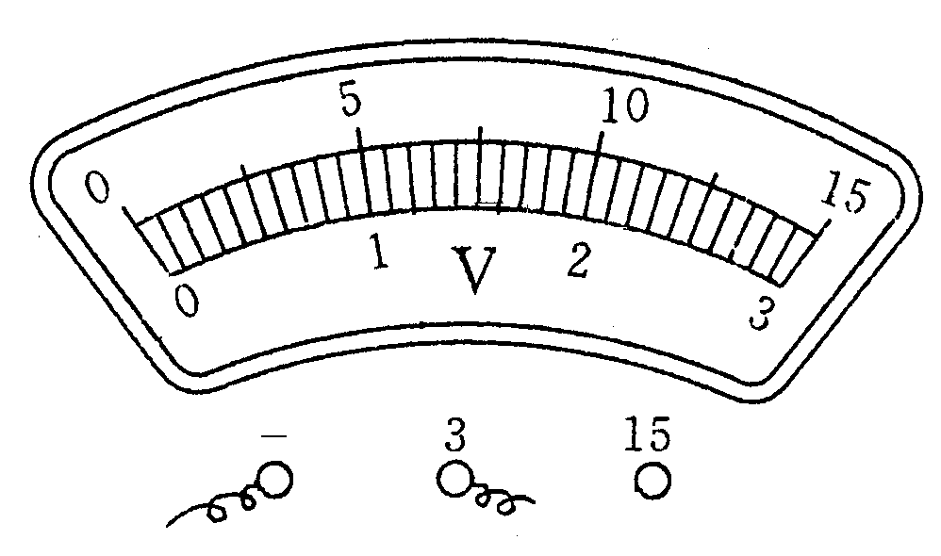
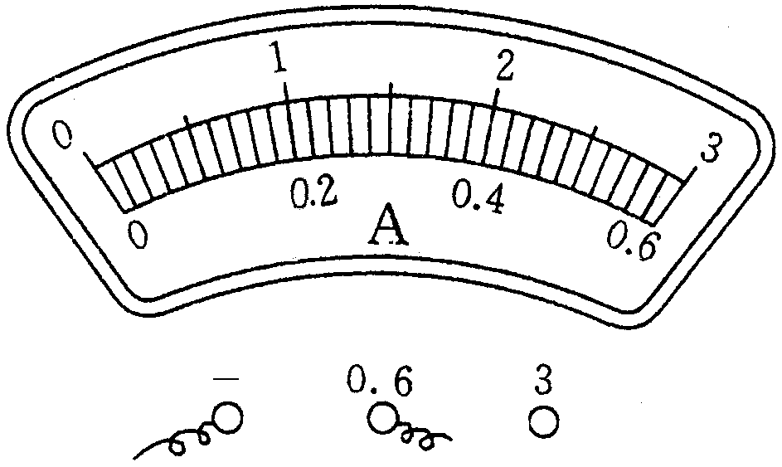
图19
图20

⑵乙组同学经讨论解决了精确测出这个小灯泡额定功率的问题。他们在不改变实验器材的条件下，大家认为可用的电源电压可以是______伏，连接电路闭合电键后，移动变阻器的滑片，当小灯正常发光时， 此时电流表示数如图20所示，则小灯泡的额定功率为_______瓦。
⒂
⒃

答案要点和评分参考 2014.04
题 号 | 答案要点及评分说明
一、16分  (每题2分) | 1．C。 2．B。 3．D。 4．A。 5．B。 6．C。 7．D。 8．A。
二、23分 | 说明：除第14题两空和15题最后1空每空2分外，其余每空1分。  9．⑴并联； ⑵220； ⑶电能表。  10．⑷不变； ⑸4.2×l0⁴。  11．⑹静止； ⑺改变； ⑻不变； ⑼无线电波。  12．⑽20； ⑾40； ⑿ 增大。  13．⒀0.3； ⒁10； ⒂ 10。  14．⒃A和V₁ ； ⒄A和V₂、 V₁和V₂  15．⒅得出普遍结论  ⒆水分子的动能  ⒇保持其他条件相同，选取不同的纤维样品进行探究。
三、9分  (每小题3分) | 16．光线、箭头、度数 各1分  17. 电源正负极、磁感线方向、小磁针N极 各1分  18．连接正确 3分。
四、24分  说明：单位错总扣1分。 | 19．  4分 | V_{排}＝V_{物}＝5×l0⁻³米³ 1分  F_{浮}＝ρ_{水}gV_{排} 1分  ＝1.0×10³千克/米³×9.8牛/千克×5×l0⁻³米³ 1分  ＝49牛 1分
四、24分  说明：单位错总扣1分。 | 20.  4分 | 向上 1分  F₁L₁＝F₂L₂ 1分  F₁×0.2米＝30牛×0.1米 1分  F₁ ＝15牛 1分
四、24分  说明：单位错总扣1分。 | 21．  7分 | ⑴ m_{A}＝ρ_{A}V_{A}＝2×10³千克/米³×10⁻³米³＝2千克 2分  ⑵∵在水平面∴F_{B}＝G_{B} =10千克×9.8牛/千克=98牛 1分  S＝b²＝（0.2米）²＝0.04米²  p_{B}＝F_{B} /S_{B} =98牛/0.04米²=2450帕 2分  ⑶ ∵F_{A}＝G_{A} =2千克×9.8牛/千克=19.6牛  p_{A}＝F_{A} /S_{A} =19.6牛/0.01米²=1960帕 ∴p_{A}＜ p_{B}  要使p_{A}′= p_{B} ′ （两种情况各1分）  则在A物体竖直向下加力F₁=Δp S_{A}=490帕×0.01米²=4.9牛  或在B物体竖直向上加力F₂ =Δp S_{B}=490帕×0.04米²=19.6牛
四、24分  说明：单位错总扣1分。 | 22．  9分 | ⑴ ∵ R₁与R₂串联  U₁＝U －U₂＝6伏－2伏＝4伏 1分  ∴ I₁＝$\frac{U_{1}}{R_{1}}$＝$\frac{4伏}{\text{40}欧}$＝0.1安 2分  ⑵ I₂＝I₁＝0.1安  ∴W₂＝U₂ I₂ t＝2伏×0.1安×10秒＝2焦 2分  ⑶ 电键；电源；电流表； 1分  0～3安 1分  ∵ R₁与R₂并联U₂＝U＝6伏  I_{2min}＝$\frac{U_{2}}{R_{2\text{max}}}$＝$\frac{6伏}{\text{20}欧}$＝0. 3安 1分  I_{2max}＝3安  ∴电流表的示数变化范围是0.3安～3安 1分
五、实验题  除第25题⑾⑿每空2分外，其余每空1分，共18分 | 23．  4分 | ⑴温度计； ⑵弹簧测力计；  ⑶杠杆平衡的条件； ⑷二力平衡的条件。
五、实验题  除第25题⑾⑿每空2分外，其余每空1分，共18分 | 24．  4分 | ⑸烛焰； ⑹中央； ⑺右；  ⑻“60～70”或“大于80” （两种情况都要写出）。
五、实验题  除第25题⑾⑿每空2分外，其余每空1分，共18分 | 25．  6分 | ⑼0.1；  ⑽0.2；  ⑾实验序号1、2、5可知：当物体的质量相等时，物体的速度越大，物体的动能越大。  ⑿实验序号2、3、4、6可知：当物体的运动速度大小相等时，物体的质量越大，物体的动能越大。
五、实验题  除第25题⑾⑿每空2分外，其余每空1分，共18分 | 26．  4分 | ⒀将电压表串联在了电路中  ⒁20；  ⒂4.5伏或6伏；（两种情况都要写出）  ⒃0.836

